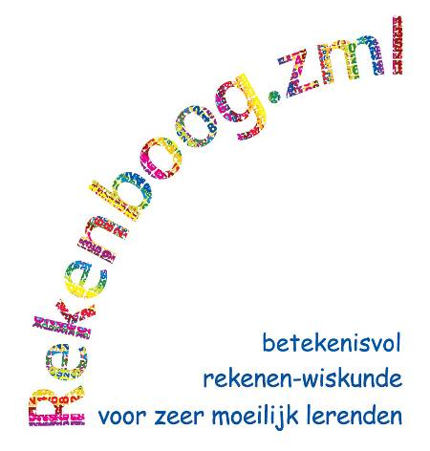

**Katern Meten van inhoud**

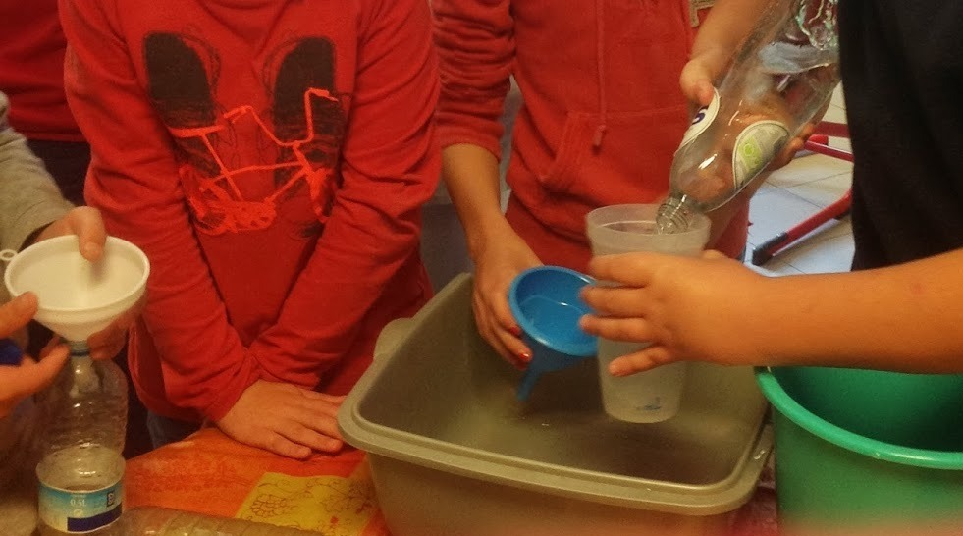

+

7 + 5

**Oefenactiviteiten voor niveau 5 t/m 8**

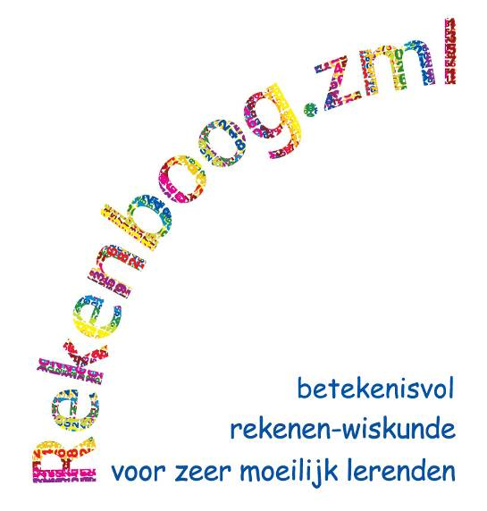

**Katern Meten van inhoud**

**Oefenactiviteiten voor niveau 5, 7 en 8**

**Auteurs**

Wim Hoogendijk en Dineke de Groot (CED-Groep)

[www.Rekenboog.nl](http://www.Rekenboog.nl)

december 2013

© Rekenboog.zml

Het project Rekenboog.zml is een samenwerkingsproject van Freudenthal Instituut, CED-Groep en SLO. Het project is gefinancierd door het ministerie van OC en W.

**Woord vooraf**

Dit katern Meten van inhoud bestaat uit zes lessen: twee op niveau 5, twee op niveau 7 en twee op niveau 8. Op niveau 6 is in de leerlijnen van Rekenboog.zml geen nieuw doel genoemd, omdat het volgende nieuwe stapje pas in niveau 7 gemaakt wordt. Dat betekent niet dat de kinderen een jaar lang niets met inhoud hoeven doen. Zorg voor veel herhaling van de lessen op niveau 5 en begin voorzichtig met lessen op niveau 7. Ga echter niet te snel door naar niveau 8. Daar begint het formele meten van inhoud met standaardmaten. Het is belangrijk daar echt pas mee te beginnen wanneer de leerlingen voldoende ervaring hebben opgedaan met meten van inhoud op een informele manier.

In de lessen zit een opbouw van meten door overgieten naar meten met de standaardmaat liter. Ga niet te snel door naar een les op een volgend niveau. Er zijn op elk niveau maar twee lessen, maar die zult u regelmatig op verschillende manieren moeten herhalen.

De standaardmaat liter wordt pas op niveau 8 geïntroduceerd. Maar voor die tijd worden spelenderwijs wel allerlei ervaringen opgedaan met de liter. De leerlingen bekijken namelijk hoeveel bekertjes water gevuld kunnen worden met een fles van 1 liter. En ze bekijken welke flessen groter en kleiner zijn. Dit zijn allemaal tussenstappen om uiteindelijk te gaan werken met de standaardmaat en de aanduiding op bijvoorbeeld een pak melk en een maatbeker van een liter. Echt inhoud meten met een maatbeker, waarbij de maatverdeling op een maatbeker wordt bekeken, wordt pas in niveau 10 gedaan. De leerlingen maken dan bijvoorbeeld ook kennis met de deciliter.

Wij wensen u en uw leerlingen veel succes en plezier met deze oefenactiviteiten.

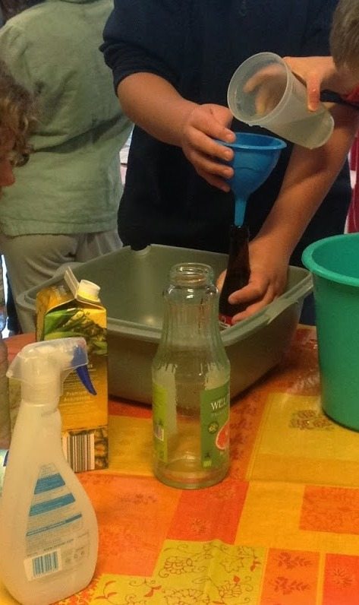

De auteurs

CED-Groep

Unit Onderzoek en Innovatie

**Inhoudsopgave**

Overzicht lessen: leerstofonderdeel en korte samenvatting 5

1. In welke pot zit meer? 6

2. De bekertjesrace 8

3. Een fles limonade: hoeveel past erin? 10

4. Een fles limonade: hebben we genoeg? 12

5. Introductie van de standaardmaat liter 14

6. Meten met de standaardmaat liter 16

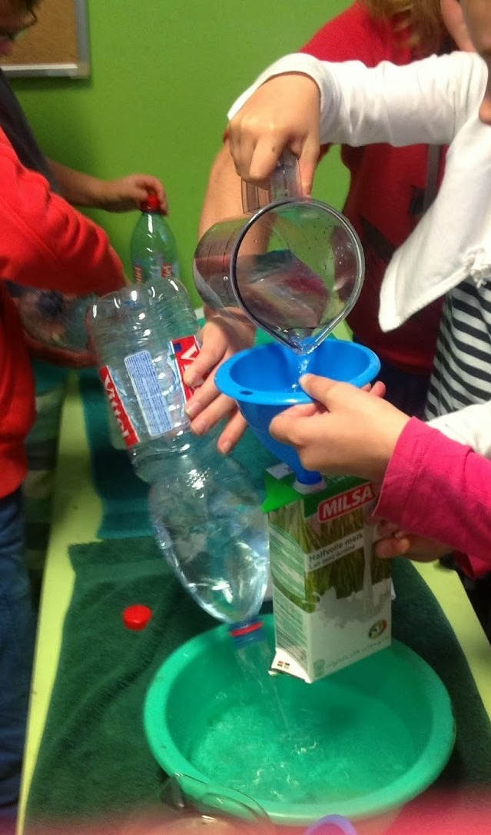

|  |  |  |
| --- | --- | --- |
| **Les** | **Leerstofonderdeel** | **Korte samenvatting** |
| **1. In welke pot zit meer?** | Kerndoel 4.1/4.2/4.3,  Inhoud, niveau 5 | In deze les vergelijken de leerlingen de inhoud van twee verschillende potten door te kijken in welke pot meer macaroni past. Ze vergelijken bijvoorbeeld door de inhoud van de ene pot in de andere pot te doen.  Gebruik regelmatig de begrippen meer – minder, evenveel, meest, minst, vol – half vol en leeg – half leeg. |
| **2. De bekertjesrace** | Kerndoel 4.1/4.2/4.3,  Inhoud, niveau 5 | In deze les zijn de leerlingen klimmend en klauterend bezig met inhoud. Met een volle beker wordt een parcours afgelegd. De beker wordt geleegd in een fles. Winnaar is de groep die het meeste water aan de andere kant krijgt.  Gebruik regelmatig de begrippen meer – minder, evenveel, meest, minst, vol – half vol en leeg – half leeg. |
| **3. Een fles limonade: hoeveel past erin?** | Kerndoel 4.1/4.2/4.3,  Inhoud, niveau 7 | In deze les maken de leerlingen samen met de leerkracht een kopjesmaatbeker waarmee je kunt zien hoeveel bekertjes water in een literfles passen. Later wordt hetzelfde gedaan met een tweeliterfles.  Gebruik regelmatig de begrippen meer – minder, evenveel, meest, minst, vol – half vol en leeg – half leeg. |
| **4. Een fles limonade: hebben we genoeg?** | Kerndoel 4.1/4.2/4.3,  Inhoud, niveau 7 | In deze les werken de leerlingen weer met de kopjesmaatbeker. De leerlingen gebruiken hem om een bepaalde hoeveelheid af te meten. Door uitgieten wordt gekeken of het klopt.  Gebruik regelmatig de begrippen meer – minder, evenveel, meest, minst, vol – half vol en leeg – half leeg. |
| **5. Introductie van de standaardmaat liter** | Kerndoel 4.1/4.2/4.3,  Inhoud, niveau 8 | In deze les maken de leerlingen kennis met de standaardmaat de liter. Ze vergelijken verschillende verpakkingen die allemaal 1 liter bevatten. |
| **6. Meten met de standaardmaat liter** | Kerndoel 4.1/4.2/4.3,  Inhoud, niveau 8 | In deze les gaan de leerlingen meten met de standaardmaat de liter. Ze zoeken uit of verschillende potten en vazen meer of minder inhoud hebben dan 1 liter. Ze controleren dat met een maatbeker van 1 liter. Vervolgens wordt met 1 maatbeker gemeten hoeveel liter water er in een emmer kan. |

|  |  |
| --- | --- |
| https://encrypted-tbn2.gstatic.com/images?q=tbn:ANd9GcT4bN6javtqlyPAobHrHX3GWq-GeJgP9d4r2nF_-zW23zeOQ8iN | **1. In welke pot zit meer?** |
| Leeftijdsgroep | 8-12 jaar |
| Kerndoel | Deze les levert een bijdrage aan het kerndoel:   1. De leerlingen leren meten en wegen en leren omgaan met meetinstrumenten, gangbare maten en eenheden |
| Leerstofonderdeel | Kerndoel 4.1/4.2/4.3, Inhoud, niveau 5 |
| Doel van de les | - inhouden vergelijken via overgieten |
| Benodigdheden | - 2 glazen die verschillen in vorm en grootte  - 2 glazen potten die qua inhoud verschillen, bijvoorbeeld een smalle hoge pot en een lage brede pot  - macaroni, of rijst, of gedroogde bonen  - een bakje |
| Korte samenvatting | In deze les vergelijken de leerlingen de inhoud van twee verschillende potten door te kijken in welke pot meer macaroni past. Ze vergelijken bijvoorbeeld door de inhoud van de ene pot in de andere pot te doen.  Gebruik regelmatig de begrippen meer – minder, evenveel, meest, minst, vol – half vol en leeg – half leeg. |
| Organisatie | De les wordt klassikaal in de kring uitgevoerd. De les kan ook in kleine groepjes worden gegeven. |
| Activiteiten | **Introductie: Twee glazen limonade**  Neem twee verschillende glazen limonade of water. Vraag de leerlingen welk glas ze kiezen om leeg te drinken en waarom. Waarschijnlijk kiezen ze voor het glas waar het meest in past. Laat de leerlingen uitzoeken of hun inschatting juist is. Vraag de leerlingen na te denken over een aanpak om de twee inhouden te vergelijken. Ze kunnen de inhoud van het ene glas overgieten in het andere glas nadat deze is leeggemaakt. Past de inhoud gemakkelijk in het andere glas? Het kan ook zijn dat de leerlingen met een andere maat, bijvoorbeeld een kopje, uit willen zoeken hoeveel kopjes water in het glas passen. Ga uit van de aanpakken die de leerlingen bedenken. Geef eventueel een tip, zoals het gebruik van een extra glas.  **Kern: Potten met macaroni**  Laat de twee glazen potten met macaroni aan de leerlingen zien en vraag ze uit te zoeken in welke pot de meeste macaroni zit. Vraag ze eerst een voorspelling te doen. Ze kunnen op het oog een vergelijking maken tussen de twee verschillende potten. Misschien zijn er ook leerlingen die voorstellen om de macaroni van de ene pot in de andere te doen. Dan moet de macaroni van de ene pot er wel even uitgehaald worden. Die gaat in het bakje. De macaroni doen we van de ene pot in de andere. Het past er makkelijk in of juist niet. Bespreek met de leerlingen wat dat betekent. Hoe weet je nu welke pot groter is?  **Afsluiting: In welke pot past dus meer?**  Samen heeft u nu gezien in welke pot meer macaroni past. Zou in die pot ook meer water passen dan in die andere? Controleer dat door de grote te vullen met water en te kijken of dat in die kleinere past. Of eventueel andersom. |
|  |  |
| Vervolgactiviteiten | - De activiteit met beide potten kunt u herhalen met potten of bakjes van andere formaten. Bespreek de uitkomsten. |

|  |  |
| --- | --- |
| http://www.viteau.nl/images/producten/plastic-beker.jpg | **2. De bekertjesrace** |
| Leeftijdsgroep | 8-12 jaar |
| Kerndoel | Deze les levert een bijdrage aan het kerndoel:   1. De leerlingen leren meten en wegen en leren omgaan met meetinstrumenten, gangbare maten en eenheden |
| Leerstofonderdeel | Kerndoel 4.1/4.2/4.3, Inhoud, niveau 5 |
| Doel van de les | - inhouden vergelijken via overgieten |
| Benodigdheden | - 2 tweeliterflessen gevuld met water  - 2 trechters  - bekertjes  - twee tafeltjes  - twee banken of andere materialen om een hindernisbaan te maken |
| Korte samenvatting | In deze les zijn de leerlingen klimmend en klauterend bezig met inhoud. Met een volle beker wordt een parcours afgelegd. De beker wordt geleegd in een fles. Winnaar is de groep die het meeste water aan de andere kant krijgt.  Gebruik regelmatig de begrippen meer – minder, evenveel, meest, minst, vol – half vol en leeg – half leeg. |
| Organisatie | De les wordt klassikaal buiten uitgevoerd. U maakt op het speelplein een hindernisbaan, bijvoorbeeld met banken, hoepels, pylonen om te slalommen. Houdt hierbij rekening met de mogelijkheden van uw leerlingen. Zorg voor een tafel aan het begin en het eind van de hindernisbaan. |
| Activiteiten | **Introductie: De hindernisbaan**  Wijs de leerlingen op de hindernisbaan en op de tafel aan het begin van de baan. Daarop staan twee flessen met water. Straks gaan twee groepen proberen dat water naar de andere kant te krijgen. Afhankelijk van de mogelijkheden van uw kinderen kunt u snelheid daarbij een rol laten spelen.  Laat schatten hoeveel bekers water er met de inhoud van één fles gevuld kunnen worden. Vervolgens vult u een aantal bekers tot de fles leeg is. Deze zet u op de tafel. Doe dit ook met de andere fles. Zijn het evenveel bekers?  **Kern: De bekertjesrace begint**  Verdeel de leerlingen in twee groepen. Het eerste kind van elke groep gaat met een volle beker in de hand zo snel mogelijk over de hindernisbaan. Aan het eind van de baan wordt het overgebleven water met behulp van een trechter in de fles gegoten. Wanneer dat is gedaan mag het volgende kind van die groep starten.  Wanneer alle bekers zijn overgebracht is de fles aan de andere kant weer vol. Of niet?  Zet de twee flessen naast elkaar om te vergelijken van welke groep de fles het volste is. De groep met de volste fles heeft gewonnen.  **Afsluiting: Hoeveel bekers water zijn nog over?**  Samen heeft u nu gezien in welke fles het meeste water zit. Schat samen hoeveel bekers je nog kunt vullen met het overgebleven water. Hoeveel bekers water zijn er dan op de grond gevallen? Maak een vergelijking tussen de twee groepen. |
|  |  |

|  |  |
| --- | --- |
| http://t2.gstatic.com/images?q=tbn:ANd9GcRxuyMs-5jFvh5-7e2jjFDz2-oSx1v0m_hph959xa3XBgInzLhyUA | **3. Een fles limonade: hoeveel past erin?** |
| Leeftijdsgroep | 8-12 jaar |
| Kerndoel | Deze les levert een bijdrage aan het kerndoel:   1. De leerlingen leren meten en wegen en leren omgaan met meetinstrumenten, gangbare maten en eenheden |
| Leerstofonderdeel | Kerndoel 4.1/4.2/4.3, Inhoud, niveau 7 |
| Doel van de les | - inhouden vergelijken door afpassen met behulp van een natuurlijke maateenheid als een kopje, een lepel of een schepje |
| Benodigdheden | - (plastic) flessen die verschillen in vorm en grootte  - 1 lege literfles  - 1 lege tweeliterfles  - een strook papier en een stift  - een serie dezelfde bekertjes  - een trechter  - een fles limonadesiroop |
| Korte samenvatting | In deze les maken de leerlingen samen met de leerkracht een kopjesmaatbeker waarmee je kunt zien hoeveel bekertjes water in een literfles passen. Later wordt hetzelfde gedaan met een tweeliterfles.  Gebruik regelmatig de begrippen meer – minder, evenveel, meest, minst, vol – half vol en leeg – half leeg. |
| Organisatie | De les wordt klassikaal in de kring uitgevoerd. De les kan ook in kleine groepjes worden gegeven. |
| Activiteiten | **Introductie: Een fles met water**  U laat de leerlingen een lege literfles zien. Vertel dat u zo’n fles altijd gebruikt om limonadesiroop in te maken. Voor een verjaardag bijvoorbeeld. Vraag de leerlingen te schatten hoeveel bekertjes limonade in de fles passen. Verschillende leerlingen geven een antwoord. Hoe kunnen we er precies achter komen welk antwoord goed is? Een voor de hand liggende mogelijkheid is de fles te vullen met water en dan leeg te schenken in de bekertjes. Maar er is ook een andere mogelijkheid en die wordt op uw voorstel uitgeprobeerd.  **Kern: Water in de fles schenken**  U pakt een strook papier, een bekertje, een trechter en de fles. Plak de strook papier op de fles. De bedoeling is dat u op de strook papier bijhoudt hoeveel bekertjes water erin kunnen.  Laat enkele leerlingen om beurten een bekertje water in de fles gieten. Steeds na elk bekertje zet u of de leerling een streepje op de strook (zorg ervoor dat het streepje doorloopt tot aan de zijkant van de strook).  Na een aantal bekertjes vraagt u de leerlingen hoeveel bekertjes er al in zitten en of ze eventueel hun schatting aan willen passen.  Wanneer de fles vol is, telt u gezamenlijk het aantal streepjes. Vergelijk de uitkomst met de gedane schattingen. Noteer de aantallen naast de streepjes. Hebben we dan genoeg aan deze fles om iedereen in de klas een bekertje drinken te geven? Hoeveel flessen hebben we nodig?  Als we het terug gaan gieten in de bekertjes, hoeveel bekertjes kunnen we dan vullen? Controleer samen met de leerlingen of het klopt.  Herhaal de activiteit met een tweeliterfles. Laat ze schatten hoeveel bekertjes je met een tweeliterfles kunt vullen. Plak ook op de tweede fles een strook en zet na elk bekertje weer een streepje. Herhaal de aanpak zoals bij de eerste fles.  Wat valt op als je de uitkomsten van de twee flessen vergelijkt? Hadden de leerlingen dat verwacht?  **Afsluiting: Lekker een glaasje drinken**  Vraag een van de leerlingen hoeveel leerlingen er in de groep zitten. Bepaal hoeveel bekertjes je nodig hebt als iedereen limonade krijgt. Heb je dan genoeg aan één fles limonade? Bepaal gezamenlijk hoe jullie het gaan aanpakken en zorg ervoor dat iedereen een glaasje limonade krijgt.  Vul de fles met een beetje limonadesiroop en laat een van de leerlingen de fles aanvullen met water tot het gewenste aantal bekertjes. Daarbij kijken ze naar de maatstrepen. Een andere leerling mag de bekertjes vullen. Klopt het?  Wat vonden de leerlingen van de les? |
|  |  |
| Vervolgactiviteiten | - De activiteit met beide flessen kunt u herhalen met een ander formaat bekertje. Noteer de streepjes in een andere kleur. Bespreek de uitkomsten.  - De activiteit kan op veel manieren met verschillende flesjes en bekertjes herhaald worden.  - De activiteit kan ook in de zandbak met bakjes zand gedaan worden. In welk bakje past meer zand? |

|  |  |
| --- | --- |
| [http://www.indefleur.be/images/articlebig/?file=20111062.jpg](http://www.indefleur.be/images/lightbox/?file=20111062.jpg) | **4. Een fles limonade: hebben we genoeg?** |
| Leeftijdsgroep | 8-12 jaar |
| Kerndoel | Deze les levert een bijdrage aan het kerndoel:   1. De leerlingen leren meten en wegen en leren omgaan met meetinstrumenten, gangbare maten en eenheden |
| Leerstofonderdeel | Kerndoel 4.1/4.2/4.3, Inhoud, niveau 7 |
| Doel van de les | - inhouden vergelijken door afpassen met behulp van een natuurlijke maateenheid als een kopje, een lepel of een schepje |
| Benodigdheden | - de lege literfles met maatstrepen uit les 3 van dit katern  - 1 lege tweeliterfles  - een serie dezelfde bekertjes en bekers of koppen die groter of kleiner zijn  - een trechter |
| Korte samenvatting | In deze les werken de leerlingen weer met de kopjesmaatbeker (zie ook les 3 van dit katern). De leerlingen gebruiken hem om een bepaalde hoeveelheid af te meten. Door uitgieten wordt gekeken of het klopt.  Gebruik regelmatig de begrippen meer – minder, evenveel, meest, minst, vol – half vol en leeg – half leeg. |
| Organisatie | De les wordt klassikaal in de kring uitgevoerd. De les kan ook in kleine groepjes worden gegeven. |
| Activiteiten | **Introductie: De literfles met maatstreepjes**  U laat de leerlingen de lege literfles met maatstreepjes zien (zie les 3 van dit katern). Vertel dat u de fles wilt vullen met genoeg water voor vier bekertjes. Hoe kun je dat doen?  **Kern: Water in de fles schenken**  Je kan een bekertje gebruiken en die vier keer vullen met water en in de fles gieten.  Je kan ook de fles onder de kraan houden en de meetstrook gebruiken.  Laat beide manieren uitproberen en bespreek wat het handigst is. Laat de leerlingen vervolgens oefenen met het vullen van de fles aan de hand van de maatstreepjes.  Controleer steeds door uitgieten of het klopt.  Vul de fles opnieuw en gebruik nu kopjes of bekertjes die duidelijk groter of kleiner zijn dan de bekertjes die gebruikt zijn bij de maatstreepjes op de literfles. Kun je meer of minder bekers vullen? Wat kun je over die verschillende bekertjes zeggen? Als je minder bekertjes kunt vullen, dan zijn de bekers dus groter. En als je meer bekertjes kunt vullen, dan zijn de bekertjes dus kleiner.  Eventueel maakt u een nieuwe strook met maatstreepjes of zet u met een andere kleur stift nieuwe maatstreepjes op dezelfde strook erbij.  **Afsluiting: Wat hebben we gezien en geleerd?**  Wat vonden de leerlingen van de les? Wat hebben ze in deze les gedaan en geleerd? |
| Vervolgactiviteiten | Laat een half literflesje zien en voorspel met de leerlingen hoeveel bekertjes water daarin zouden passen.  Laat het uitproberen. Vergelijk met de literfles en de tweeliterfles. |

|  |  |
| --- | --- |
| http://onlinemerce.imageserve.nl/DeBoerDrachten/500x500/4007228701142.jpg | **5. Introductie van de standaardmaat**  **liter** |
| Leeftijdsgroep | 8-12 jaar |
| Kerndoel | Deze les levert een bijdrage aan het kerndoel:   1. De leerlingen leren meten en wegen en leren omgaan met meetinstrumenten, gangbare maten en eenheden |
| Leerstofonderdeel | Kerndoel 4.1/4.2/4.3, Inhoud, niveau 8 |
| Doel van de les | - de standaardmaat liter (l)  - referenties van de liter (bijvoorbeeld een pak melk)  - inhoud meten met de standaardmaat de liter |
| Benodigdheden | - 1 lege literfles  - 1 leeg literpak melk  - 1 leeg literpak sap  - ongeveer 20 dezelfde lege bekertjes  - 1 maatbeker van 1 liter |
| Korte samenvatting | In deze les maken de leerlingen kennis met de standaardmaat de liter. Ze vergelijken verschillende verpakkingen die allemaal 1 liter bevatten. |
| Organisatie | De les wordt klassikaal in de kring uitgevoerd. De les kan ook in kleine groepjes worden gegeven. |
| Activiteiten | **Introductie: Een pak melk, een pak sap en een literfles**  U laat de leerlingen het pak melk, het pak sap en de literfles zien. (Eventueel vult u ze alledrie met water.) Vraag hoeveel bekertjes je uit een pak melk kunt schenken. Vraag hetzelfde bij het pak sap en de literfles. Is het evenveel? Meer? Minder?  **Kern: Hoeveel bekertjes kun je vullen?**  Samen met de leerlingen schenkt u het melkpak, het sappak en de literfles uit in bekertjes.  Wie had er gelijk? Kom tot de conclusie dat er in alledrie de verpakkingen evenveel zit. Merk daarbij op dat als je grotere of kleinere bekertjes neemt, het er meer of minder kunnen zijn.  Wijs erop dat de drie verpakkingen er anders uitzien, maar dat er dus wel evenveel inzit. Dat kun je ook zien. Het staat er namelijk op. Wijs bij alledrie de verpakkingen op de aanduiding: 1 liter. Noteer dat op het bord.  Wijs erop dat veel sap of limonade in pakken of flessen zit van één liter. Soms ook wel twee liter.  Laat de maatbeker zien. Weten de leerlingen wat het is en waar je hem voor gebruikt? Negeer de getallen die erop staan en wijs alleen op het literstreepje. Maak dat streepje met een stift eventueel nog wat dikker. Vul het melkpak weer met water en schenk het in de maatbeker. Komt het even hoog als het streepje? Vertel dat wat je er ook in doet, als het tot dat streepje komt, dan is het een liter. In alle verpakkingen met sap, limonade of melk, in welke vorm dan ook, waar 1 liter op staat, zit evenveel. Als je zo’n fles of pak uitgiet in de maatbeker, kun je die vullen tot aan de streep.  **Afsluiting: Wat hebben we gezien en geleerd?**  Wat vonden de leerlingen van de les? Wat hebben ze in deze les gedaan en geleerd? Hoeveel zit er ook alweer in een pak melk? Hoe noem je dat? Hoeveel bekertjes zijn dat ongeveer? |
| Vervolgactiviteiten | - Laat de literfles nog een keer zien. Hoeveel bekertjes water kun je daar mee vullen? Laat vervolgens de tweeliterfles zien. Vertel dat daar twee liter in zit. Hoeveel bekertjes kun je daar dan mee vullen? Controleer of het klopt.  - Vraag leerlingen thuis te zoeken naar flessen of pakken waarop 1 liter staat. Kom daarop terug in de klas. Wat hebben ze gevonden? Wat zat erin? Hoe zag het pak of de fles eruit? |

|  |  |
| --- | --- |
| http://www.grenslandzuivel.nl/images/product_melk_liter.jpg | **6. Meten met de standaardmaat liter** |
| Leeftijdsgroep | 8-12 jaar |
| Kerndoel | Deze les levert een bijdrage aan het kerndoel:   1. De leerlingen leren meten en wegen en leren omgaan met meetinstrumenten, gangbare maten en eenheden |
| Leerstofonderdeel | Kerndoel 4.1/4.2/4.3, Inhoud, niveau 8 |
| Doel van de les | - de standaardmaat liter (l)  - referenties van de liter (bijvoorbeeld een pak melk)  - inhoud meten met de standaardmaat de liter |
| Benodigdheden | - 1 leeg literpak melk  - 1 maatbeker van een liter  - verschillende lege potten, pannen, vazen, flessen |
| Korte samenvatting | In deze les gaan de leerlingen meten met de standaardmaat de liter. Ze zoeken uit of verschillende potten en vazen meer of minder inhoud hebben dan 1 liter. Ze controleren dat met een maatbeker van 1 liter. Vervolgens wordt met 1 maatbeker gemeten hoeveel liter water er in een emmer kan. |
| Organisatie | De les wordt klassikaal in de kring uitgevoerd. De les kan ook in kleine groepjes worden gegeven. |
| Activiteiten | **Introductie: Een pak melk en een maatbeker**  U laat de leerlingen het pak melk zien. Hoeveel zit daar ook alweer in? Wie weet nog hoe je dat noemt? Schenk het pak leeg in de maatbeker. Je ziet dat de inhoud tot de streep komt.  **Kern: Meer of minder dan een liter?**  Laat de meegebrachte potten, vazen, pannen e.d. zien. Vraag steeds eerst te schatten of er meer, minder of evenveel inzit als een liter. Gebruik de maatbeker om dit te controleren. Vul de maatbeker steeds met precies 1 liter water en giet dat over in de vaas of pot. Loopt de vaas of pot over dan kan er dus geen liter in, maar minder. Wanneer er nog ruimte over is, dan past er meer in dan 1 liter.  Concludeer dat aan de vorm moeilijk te zien is of ergens een liter in kan.  Laat nu een lege emmer zien. Vraag de leerlingen te schatten hoeveel liter water daar in past. Schrijf de voorspellingen op het bord. En ga nu met de maatbeker liter voor liter de emmer vullen. Houd het aantal met turfstreepjes bij op het bord. Hoeveel past erin? Wie had dat goed? Wie had het bijna goed?  **Afsluiting: Wat hebben we gezien en geleerd?**  We hebben nu gezien hoeveel 1 liter is. Hoeveel liter water zou er in een bad zitten? (ongeveer 100 liter) En hoeveel water gebruik je met douchen? (ongeveer 30 liter) |
| Vervolgactiviteiten | - Laat de literfles nog een keer zien. Hoeveel bekertjes water kun je daar mee vullen? Laat vervolgens een flesje van een halve liter zien. Vertel dat er een halve liter inzit. Hoeveel bekertjes kun je daar dan mee vullen? Controleer of het klopt. |

